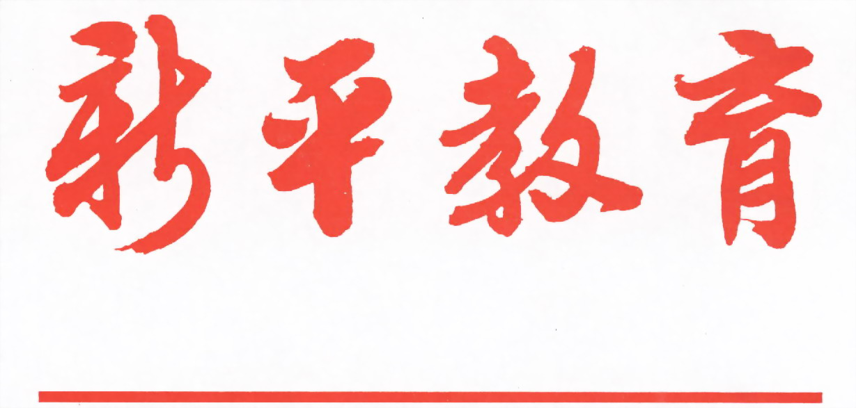

第二二三期

新平彝族傣族自治县教育局编 二O一七年七月十八日

以满腔教育情怀 办人民满意教育
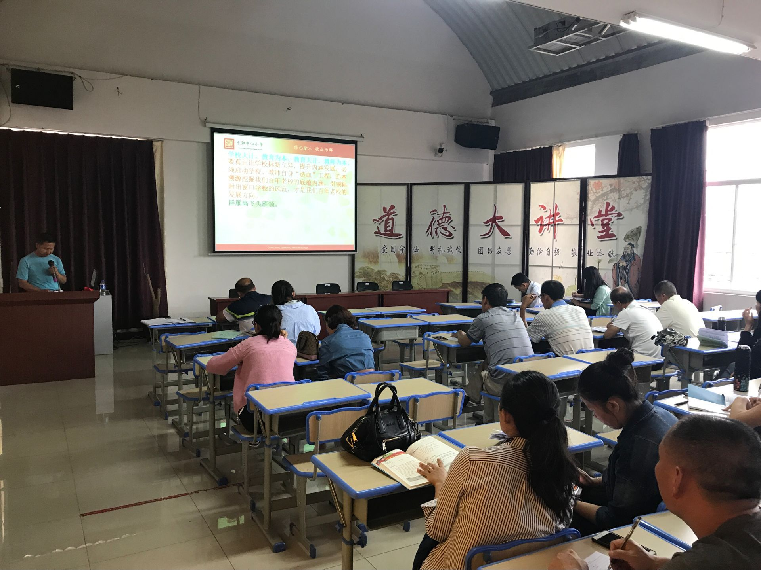
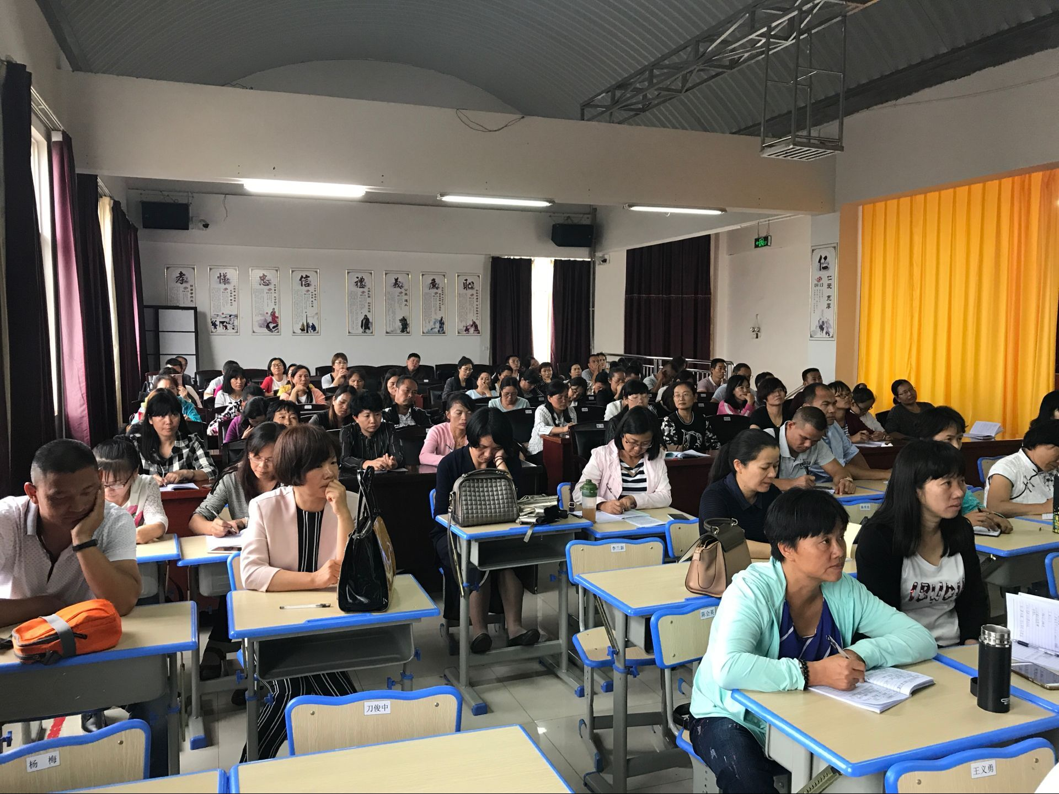

2017年6月10日至17日，新平县第一小学校长普庭发带领一小一线教师共计14人赴北京交流学习。7月3日下午，从北京学习归来的三年级年级组长、共产党员张虎忠老师在新平一小会议室向全体党员、教师做了学习交流汇报，这也是对学校教师的一次素质培训，对提升教师的思想素养，激发教师的教育情怀，提高教师的业务水平起到了很好的促进作用。
此次交流培训，张虎忠老师主要围绕到北京学习的六个感受加以阐述：一、加强班子培训，树立服务意识 ；二、塑教育情怀，做敬业教师 ；三、党员的模范带头作用堪称楷模 ；四、建设校史馆，激发爱国情怀；五、聚焦课堂教学，变教为学,培养学生核心素养 ；六、凝聚产生力量，团结诞生希望 。
张老师的话语激情满怀，字字铿锵，通过这次交流培训活动，老师们树立了服务学生、服务社会的意识，党员同志们决心在今后的工作中起好模范带头作用，大家心中激起层层波澜，纷纷表示要做一个有教育情怀的老师，做一个敬业爱生的老师，用爱、用情、用心办好人民满意的教育，上下一心，团结协作，为办人民满意教育奉献力量。

